**FAKULTA MATEMATIKY FYZIKY A INFORMATIKY UNOVERZITA KOMENSKÉHO**

**NÁVRH NA WEB APLIKÁCIU**

*Štatistiky z frisbee turnajov*

zimný semester 2015/2016

Lukáš Danko

Peter Daráš

Dušan Matejka

Viktor Nagy

# Obsah

1 Úvod 1

1.1Predmet špecifikácie 1

1.2Rozsah projektu a funkcie systému 1

1.3Slovník pojmov, Skratky 1

2 Celkový opis 2

2.1 Kontext systému 2

2.2 Systémové rozhrania 3

2.3 Používateľské rozhrania 3

2.4 Softvérové rozdrania 3

2.5 Iné požiadavky 3

2.6 Funkcie systému 4

3 Špecifikácia požiadaviek 5

3.1 Turnaj CRUD 5

3.1.1 Popis prípadu použitia 5

3.1.2 Funkčné požiadavky 6

3.2 Hromadná editácia turnajov 6

3.2.1 Popis prípadu použitia 6

3.2.2 Funkčné požiadavky 7

3.3 Kluby CRUD 8

3.3.1 Popis prípadu použitia 8

3.3.2 Funkčné požiadavky 8

3.4 Kategórie CRUD 9

3.4.1 Popis prípadu použitia 9

3.4.2 Funkčné požiadavky 9

3.5 Hráči CRUD 10

3.5.1 Popis prípadu použitia 10

3.5.2 Funkčné požiadavky 10

3.6 Zobrazenie reportov 11

3.6.1 Popis prípadu použitia 11

3.6.2 Funkčné požiadavky 11

3.7 Zápasy CRUD 12

3.7.1 Popis prípadu použitia 12

3.7.2 Funkčné požiadavky 12

4 Ďalšie požiadavky 13

4.1 Výkonnostné požiadavky 13

4.2 Dostupnosť 13

4.3 Bezpečnostné požiadavky 13

Príloha A : Dátový slovník 14

5 Stavový diagram 15

6 UseCase diagram 16

7 Hybridný diagram 17

8 Darabázový návrh 18

9 Dekompozícia 19

10 Analýza dátových technológii 20

10.1 Rozdelenie veboých technológii 20

10.2 Technológie pre správu a tvorbu databáz 20

10.3 Technológie pre vebové rozhranie 20

11 Návrh užívateľského rozhrania 21

11.1 Profil používateľa 21

11.2 Kluby 21

11.3 Pridanie klubu 22

11.4 Pridanie užívateľa 22

11.5 Kategórie 23

11.6 Pridanie kategórie 23

11.7 Tímy 24

11.8 Pridanie tímu 24

11.9 Hráči tímu 25

11.10 Zápasy 25

11.11 Pridanie zápasu 26

11.12 Hráči 26

11.13 Turnaje 27

11.14 Pridanie turnaju 27

11.15 Login 28

11.16 Správa užívateľov 28

# Úvod

## Predmet špecifikácie

Táto špecifikácia požiadaviek na softvér (ďalej ŠPS) popisuje používateľské, funkčné a parametrické požiadavky prvej verzie systému pre online systém zaznamenávania výsledkov frisbee turnajov. Tento dokument je určený tímu, ktorý bude projekt implementovať. Špecifikácia je vytvorená po dohode so zadávateľom na základe jeho požiadaviek.

## Rozsah projektu a funkcie systému

Projekt vo svojej plnej verzii bude poskytovať služby, aké poskytuje stránka v terajšej podobe v čase písania tejto špecifikácie (<http://www.outsiterz.org/turnaje/>), teda bude evidovať hráčov, ich mená, príslušnosť k tímu ako aj klubu. Ďalej bude obsahovať výsledky zápasov medzi tímami ako aj podrobnosti o turnajoch napríklad miesto konania, či kategórii ktoré klub vyšle na turnaj. Stránka v terajšej podobe je zadávateľovi nevyhovujúca a preto požaduje jej re design funkčnosti a znovu premyslenie dátového modelu, ktorý umožní jednoduchšie vkladanie dát a väčšiu prehľadnosť pri ich čítaní

## Slovník pojmov, Skratky

|  |  |
| --- | --- |
| Frisbee ultimate | Nekontaktná hra podobná rugby s diskom frisbee |
| Kat. mixed | Kategória kde proti sebe hrajú ženy aj muži |
| Kat. open | Kategória kde hrajú iba muži |
| Zadávač | Jeden zo 4 možných typov užívateľov, ktorý má právo na pridávanie užívateľov |
| Spirit | Body za fair-play hru |

# Celkový opis

## Kontext systému

Používateľ bude môcť zapisovať/editovať dáta v databáze ak ma na to určené práva, inak bude môcť používateľ dáta iba prezerať. Aplikácia komunikuje z databázou a zobrazuje používateľovi dáta v nej uložené.

EDITOVAŤ VLASTNÝ KLUB (zápasy klubu, hráči klubu, tím klubu)

TURNAJE

KATEGÓRIE TURNAJOV

KATEGÓRIE UŽÍVATEĽOV

PRÁVA

MENIŤ ROLU HRÁČOV JEHO KLUBU

PREZÝVKA

FOTO

PRIEZVISKO

MENO

HESLO

PRÁVA

PRÁVA

PRÁVA

VIEW

## Systémové rozhrania

|  |  |
| --- | --- |
| 1. | Prihlasovanie, registrácia |
| 2. | Pridávanie tímov, hráčov, klubov, turnajov, zápasov |
| 3. | Editovanie záznamov |
| 4. | Prezentácia záznamov |

## Používateľské rozhrania

|  |  |
| --- | --- |
| Pož. 1 | Používateľské rozhranie musí byť vytvorené formou web aplikácie. |
| Pož. 2 | Aktualizácie údajov v rámci tej istej stránky budú vykonané pomocou technológie Inline Editing. |
| 3 | Admin rozhranie |

## Softvérové rozhrania

|  |  |  |  |
| --- | --- | --- | --- |
| SSR­1 |  | Projekt bude realizovaný v Pythone / Ruby. | |
| Iné požiadavky | | |
| IP­1 |  | Používateľ pri manipulácii s dátami musí zadať administračné prihlasovacie údaje. | |
|  |  | Úvodne naplnenie tabuliek, migráciou z dátového zdroja | |

## Funkcie systému

Prehľad funkcií, ktoré systém poskytuje je znázornený diagramom prípadov použitia na Obrázku 2.

výsledok (INT)

spirit (INT)

report

*Obrázok 2: Diagram prípadov použitia systému*

# Špecifikácia požiadaviek

## Turnaj CRUD

### Popis prípadu použitia

|  |  |  |  |  |  |  |
| --- | --- | --- | --- | --- | --- | --- |
| Označenie: | UC01 | Názov: | | Turnaj CRUD | Priorita: | vysoká |
| Popis: | | Pridanie, editovanie a mazanie turnajov | | | | |
| Vstupné podmienky: | |  | | | | |
| Výstupné podmienky: | |  | | | | |
| Opakovanosť: | | Dva krát do mesiaca | | | | |
|  | | Krok | Činnosť | | | |
| Bežná cesta: | | 0.1 | Vyplnenie atribútov turnaja | | | |
|  | | 0.2 | Priradenie kategórii do turnaja a vytvorenie tímov do kategórii | | | |
|  | | 0.3 | Pridanie zostavy hráčov do tímov | | | |
|  | | 0.4 | Pridanie zápasov pre tímy | | | |
| Alternatívna cesta: | | 1 | Použitie prípadu 3.2 | | | |
|  | |  | Vymazanie pomocou tlačidla | | | |
| Výnimky: | | - | - | | | |

### Funkčné požiadavky

|  |  |
| --- | --- |
| Označenie | Popis |
|  | Kontrola či boli vyplnené všetky údaje turnaja. |
| turnaj.nazov | Kontrola, povolených znakov. |
| turnaj.mesto | Mesto musí obsahovať len abecedné znaky. |
| turnaj.stat | Štát musí obsahovať len abecedné znaky. |
| turnaj.spirit | Spirit môže byť len cifra. |
| turnaj.datum\_zapisu | Dátum zápisu musí byť existujúci deň v kalendári. |
| turnaj.datum\_od | Dátum od musí byť existujúci deň v kalendári a musí byť neskôr ako dátum zápisu. |
| turnaj.datum\_do | Dátum do musí byť existujúci deň v kalendári a nesmie byť skôr ako dátum od. |
| turnaj.vysledok | Výsledok môže byť len cifra. |
| turnaj.pocet\_timov | Počet tímov môže byť len cifra. |
| turnaj.report | Poznámka k turnaju môže obsahovať všetky znaky. |

## Hromadná editácia turnajov

### Popis prípadu použitia

|  |  |  |  |  |  |  |
| --- | --- | --- | --- | --- | --- | --- |
| Označenie: | UC02 | Názov: | | Hromadná edirácia turnajov | Priorita: | vysoká |
| Popis: | | Všetky atribúty každého turnaja sa budú dať inlinovo editovať na jednom mieste pri zobrazení. | | | | |
| Vstupné podmienky: | | Užívateľ musí mať minimálne právomoci nahadzovača. | | | | |
| Výstupné podmienky: | |  | | | | |
| Opakovanosť: | | Nepravidelne | | | | |
|  | | Krok | Činnosť | | | |
| Bežná cesta: | | 0.1 | Pri zobrazení sa každý údaj dá inlinovo prepísať. | | | |
| Alternatívna cesta: | | 1 | Ak sa jedna o jeden turnaj, môže použiť formulár z požiadavky 3.1 | | | |
| Výnimky: | | - | - | | | |

### Funkčné požiadavky

|  |  |
| --- | --- |
| Označenie | Popis |
|  | Kontrola či boli vyplnené všetky údaje turnaja. |
| turnaj.nazov | Kontrola, povolených znakov. |
| turnaj.mesto | Mesto musí obsahovať len abecedné znaky. |
| turnaj.stat | Štát musí obsahovať len abecedné znaky. |
| turnaj.spirit | Spirit môže byť len cifra. |
| turnaj.datum\_zapisu | Dátum zápisu musí byť existujúci deň v kalendári. |
| turnaj.datum\_od | Dátum od musí byť existujúci deň v kalendári a musí byť neskôr ako dátum zápisu. |
| turnaj.datum\_do | Dátum do musí byť existujúci deň v kalendári a nesmie byť skôr ako dátum od. |
| turnaj.vysledok | Výsledok môže byť len cifra. |
| turnaj.pocet\_timov | Počet tímov môže byť len cifra. |
| turnaj.report | Poznámka k turnaju môže obsahovať všetky znaky. |

## Kluby CRUD

### Popis prípadu použitia

|  |  |  |  |  |  |  |
| --- | --- | --- | --- | --- | --- | --- |
| Označenie: | UC03 | Názov: | | Klubu CRUD | Priorita: | nízka |
| Popis: | | Pridávanie, mazanie a editovanie klubov. | | | | |
| Vstupné podmienky: | | Užívateľ musí mať právomoci admina klubu. | | | | |
| Výstupné podmienky: | |  | | | | |
| Opakovanosť: | | nepravidelná | | | | |
|  | | Krok | Činnosť | | | |
| Bežná cesta: | | 0.1 | Užívateľ si jednoducho vo formulári zmení údaje, ktoré potrebuje. | | | |
|  | | 0.2 | Užívateľ potvrdí svoju zmenu. | | | |
| Alternatívna cesta: | | 1 | Pridanie nového klubu pomocou rovnakého formulára. | | | |
|  | | 2 | Zmazanie existujúceho klubu pomocou tlačidla s potvrdením o rozhodnutí. | | | |
| Výnimky: | | V1 | Mazať a vytvárať nové kluby, môže len super admin. | | | |

### Funkčné požiadavky

|  |  |
| --- | --- |
| Označenie | Popis |
| klub.nazov | Názov klubu musí byť unikátny. |

## Kategórie CRUD

### Popis prípadu použitia

|  |  |  |  |  |  |  |
| --- | --- | --- | --- | --- | --- | --- |
| Označenie: | UC04 | Názov: | | Kategórie CRUD | Priorita: | stredná |
| Popis: | | Pridávanie, mazanie a editácia kategórii. | | | | |
| Vstupné podmienky: | | Užívateľ musí mať minimálne právomoci nahadzovača. | | | | |
| Výstupné podmienky: | |  | | | | |
| Opakovanosť: | | nepravidelne | | | | |
|  | | Krok | Činnosť | | | |
| Bežná cesta: | | 0.1 | Zadanie názvu novej kategórie. | | | |
|  | | 0.2 | Potvrdenie. | | | |
| Alternatívna cesta: | | 1 | Editovanie pomocou rovnakého formulára. | | | |
|  | | 2 | Zmazanie pomocou tlačidla. | | | |
| Výnimky: | | V1 | Zmazanie kategórie je možné, len v prípade ak nie je kategória priradená k žiadnemu turnaju. | | | |
|  | | V2 | Názov kategórie pri editovaní nesmie už existovať. | | | |

### Funkčné požiadavky

|  |  |
| --- | --- |
| Označenie | Popis |
| kategoria.nazov | Unikátny názov kategórie. |

## Hráči CRUD

### Popis prípadu použitia

|  |  |  |  |  |  |  |
| --- | --- | --- | --- | --- | --- | --- |
| Označenie: | UC05 | Názov: | | Hráči CRUD | Priorita: | vysoká |
| Popis: | | Vytváranie, mazanie a editovanie hráčov klubov. | | | |  |
| Vstupné podmienky: | | Užívateľ musí mať minimálne právomoci nahadzovača. | | | |  |
| Výstupné podmienky: | |  | | | |  |
| Opakovanosť: | | nepravidelná | | | |  |
|  | | Krok | Činnosť | | |  |
| Bežná cesta: | | 0.1 | Užívateľ vyplní formulár. | | |  |
|  | | 0.2 | Užívateľ potvrdí úpravu/pridanie. | | |  |
| Alternatívna cesta: | | 1 | Zmazať hráča je možné pomocou tlačidla. | | |  |
| Výnimky: | | V1 | Editovať svoj vlastný profil môže aj hráč. | | |  |

### Funkčné požiadavky

|  |  |
| --- | --- |
| Označenie | Popis |
| hrac.meno | Krstné meno hráča môže obsahovať len alphabetické znaky. |
| hrac.heslo | Heslo pri prihlasovaní do systému. |
| hrac.priezvisko | Priezvisko hráča môže obsahovať len alphabetické znaky. |
| hrac.foto | Fotka hráča bude podporovať len niektoré typy. |
| hrac.prezyvka | Prezývka hráča musí byť unikátna a môže obsahovať len alphabetické znaky. Musí byť udaná. |

## Zobrazovanie reportov

### Popis prípadu použitia

|  |  |  |  |  |  |  |
| --- | --- | --- | --- | --- | --- | --- |
| Označenie: | UC06 | Názov: | | Zobrazenie reportov | Priorita: | stredná |
| Popis: | | Zobrazovanie detailných informácii kategórii, hráčov, tímov, turnajov a klubov. | | | |  |
| Vstupné podmienky: | |  | | | |  |
| Výstupné podmienky: | |  | | | |  |
| Opakovanosť: | | do stokrát denne | | | |  |
|  | | Krok | Činnosť | | |  |
| Bežná cesta: | | 0.1 | Užívateľ si zvolí kritérium, ktoré si želá zobraziť. | | |  |
| Alternatívna cesta: | |  | Nie sú žiadne. | | |  |
| Výnimky: | |  | Nie sú žiadne. | | |  |

### Funkčné požiadavky

|  |  |
| --- | --- |
| Označenie | Popis |
| zobrazenie.typ | Typ kritéria zobrazenia (kategórie, hráči, …). |

## Zápasy CRUD

### Popis prípadu použitia

|  |  |  |  |  |  |  |
| --- | --- | --- | --- | --- | --- | --- |
| Označenie: | UC05 | Názov: | | Hráči CRUD | Priorita: | vysoká |
| Popis: | | Vytváranie, mazanie a editovanie zápasov turnaja. | | | |  |
| Vstupné podmienky: | | Užívateľ musí mať minimálne právomoci nahadzovača. | | | |  |
| Výstupné podmienky: | |  | | | |  |
| Opakovanosť: | | nepravidelná | | | |  |
|  | | Krok | Činnosť | | |  |
| Bežná cesta: | | 0.1 | Užívateľ vyplní formulár. | | |  |
|  | | 0.2 | Užívateľ potvrdí úpravu/pridanie. | | |  |
| Alternatívna cesta: | | 1 | Zmazať zápas je možné pomocou tlačidla. | | |  |
| Výnimky: | |  | Nie sú žiadne. | | |  |

### Funkčné požiadavky

|  |  |
| --- | --- |
| Označenie | Popis |
| zapas.nazov | Názov zápasu môže obsahovať len alphabetické znaky. |
| zapas.tim1 | Prvý zúčastnený tím zápasu. |
| zapas.tim2 | Druhý zúčastnený tím zápasu. |
| zapas.vysledok | Výsledok zápasu. |

# Ďalšie požiadavky

## Výkonnostné požiadavky

|  |  |
| --- | --- |
| VP­1 | Zobrazenie reportu musí v 90% prípadoch prebehnúť do 20 sekúnd vrátane. |
| VP­2 | Odozva na akciu administrátora v 90% prípadoch prebehnúť do 5 sekúnd vrátane. |

## Dostupnosť

|  |  |
| --- | --- |
| D­1 | V pracovné dni počas pracovných hodín musí byť dostupnosť systému 99%. |
| D­2 | V pracovné dni mimo pracovných hodín a počas víkendov musí byť dostupnosť systému 95%. |

## Bezpečnostné požiadavky

|  |  |
| --- | --- |
| BP­1 | Pri zadávaní hesla musí komunikácia prebiehať cez bezpečné HTTPS spojenie. |

# Príloha A: Dátový slovník

|  |  |  |
| --- | --- | --- |
| hráči | ID  Meno  Priezvisko  Prezývka  Profil  Domáci klub  Poznámka k hráčovi  Fotografia | Identifikačne číslo hráča(unique)  -  -  -  Linka na facebookový profil  ID klubu za ktorý hrá (default outsiterz)  Ľubovoľná pripomienka  Linka na fotku (avatar) hráča |
| kategórie | ID  Názov | Identifikačne číslo kategórie(unique)  - |
| Tímy | ID  Názov | Identifikačne číslo tímu(unique)  - |
| turnaje | ID  Názov  Kategórie  Dátum od  Dátum do  Počet tímov  Výsledky  Spirit  Zostavy  Report  Mesto  Štát  Dátum zápisu | Identifikačne číslo turnaja(unique)  -  Id kategórii ktore klub vyšle na turnaj  Date-picker  Date-picker  Počet tímov z klubu ktoré idu na daný turnaj  Výsledky zápasov vyslaných tímov  Body za fair play  Mená hráčov v tímoch  Nejaký komentár k turnaju  -  -  - |
| Klub | ID  Názov | Identifikačne číslo Klubu(unique)  - |
| Zápas | ID  Názov  Tím1  Tím2  Výsledok | Identifikačne číslo Zápasu(unique)  -  ID tímu číslo 1  ID tímu číslo 2  Výsledok zápasu |

# STAVOVÝ DIAGRAM

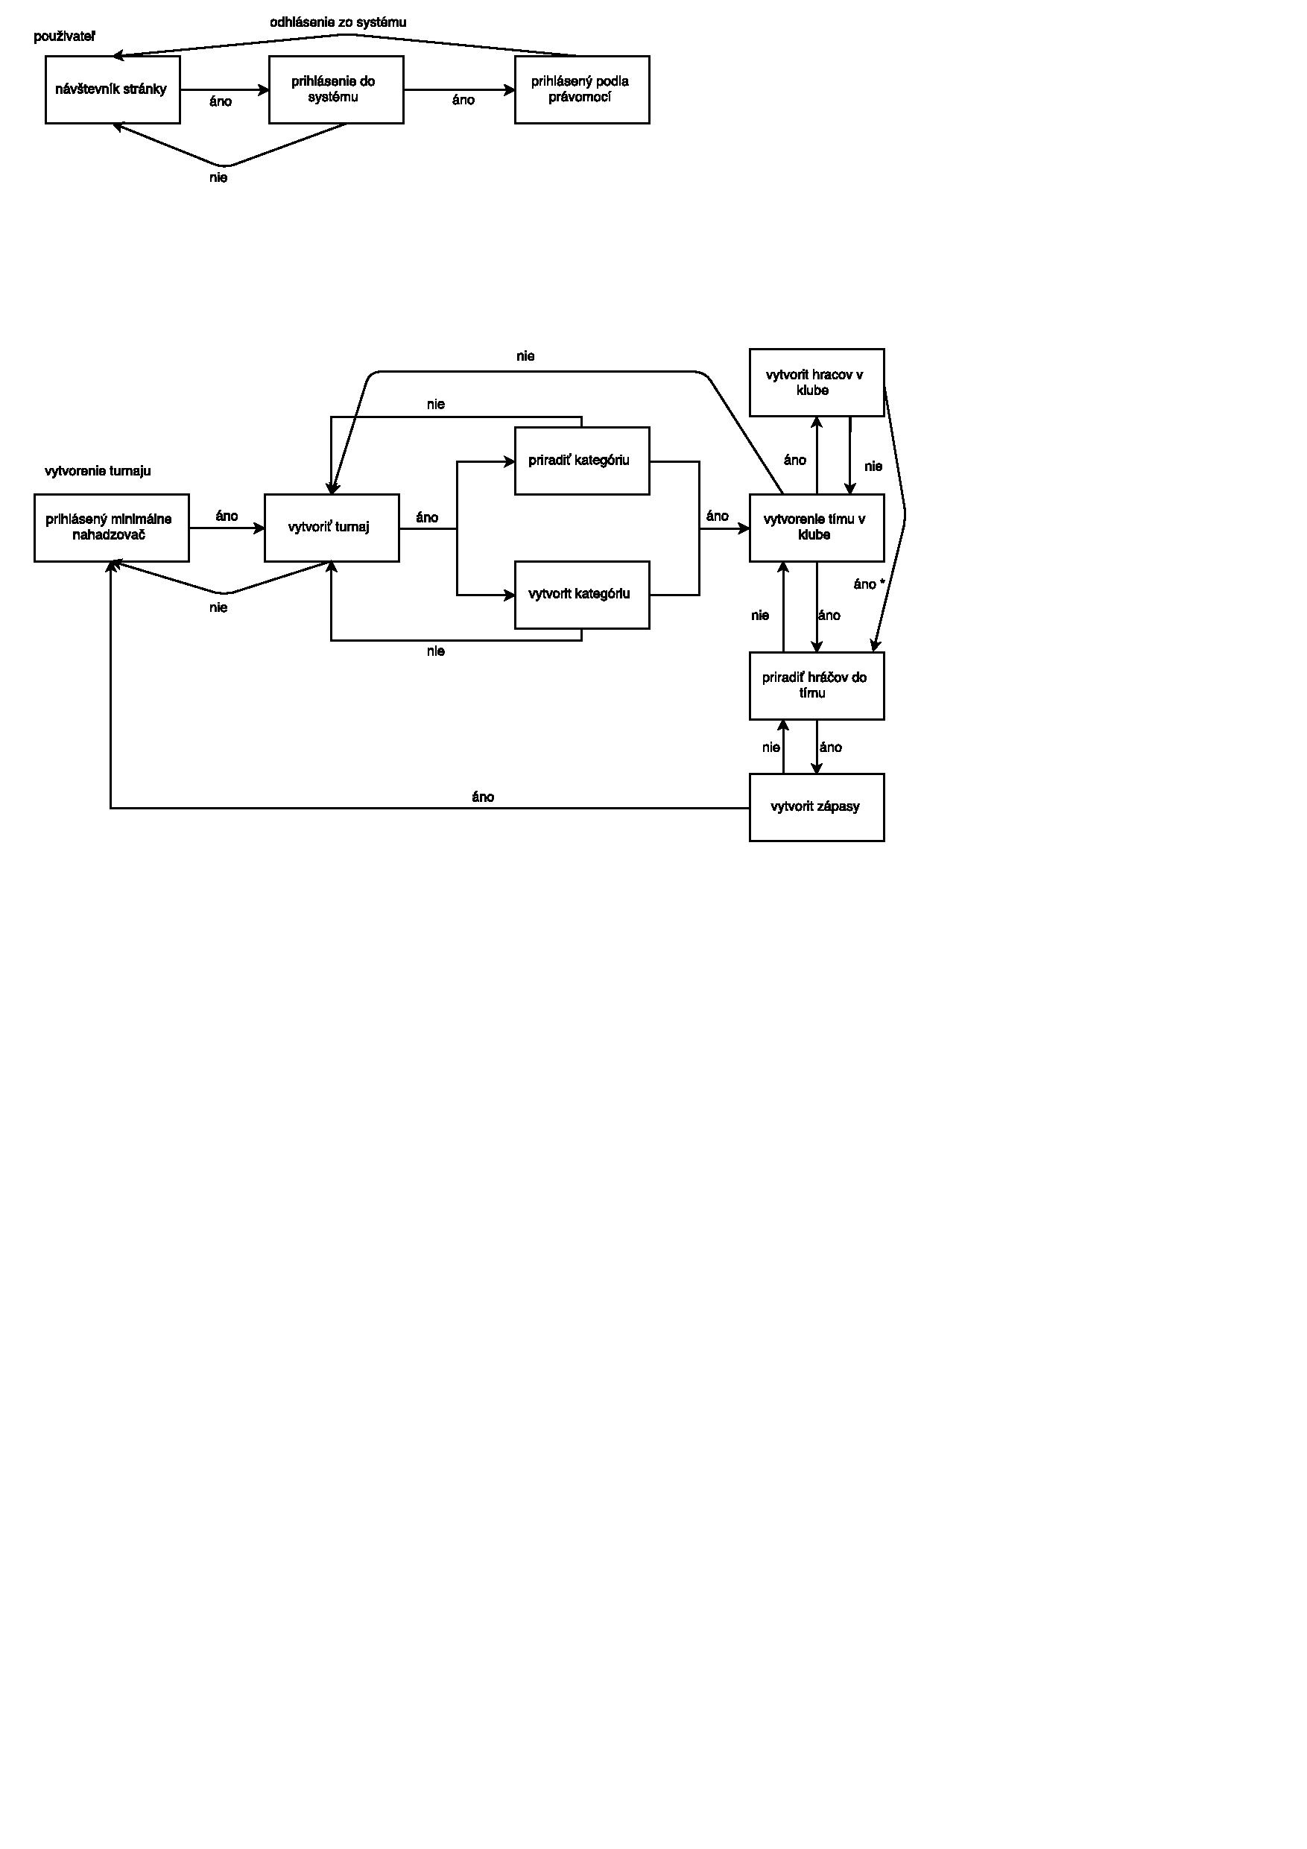

Stavový diagram pre užívateľov a pre vytvorenie turnaja mapujúci všetky možné situácie, aké môžu nastať pre správcov systému (minimálne hodnosti nahadzovač). Ostatná funkcionalita projektu vyzerá len ako dvojica request/answer.

# USECASE DIAGRAM

EDITOVAŤ VLASTNÝ KLUB (zápasy klubu, hráči klubu, tím klubu)

TURNAJE

KATEGÓRIE TURNAJOV

KATEGÓRIE UŽÍVATEĽOV

PRÁVA

MENIŤ ROLU HRÁČOV JEHO KLUBU

PREZÝVKA

FOTO

PRIEZVISKO

MENO

HESLO

PRÁVA

PRÁVA

PRÁVA

VIEW

Jednotliví užívatelia a ich právomoci v rámci aplikácie.

# HYBRIDNÝ DIAGRAM (USECASE, STAVOVÝ DIAGRAM)

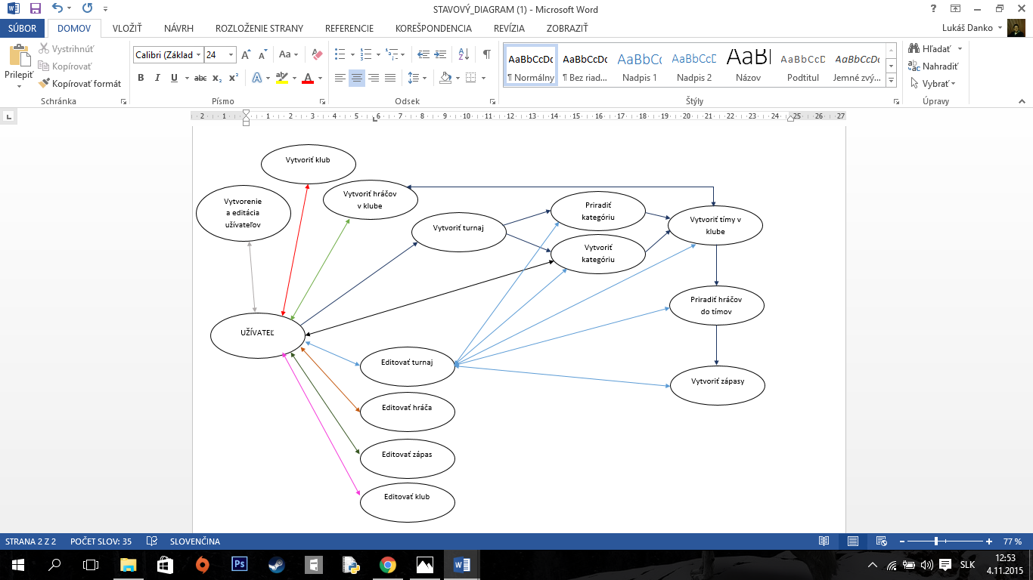

Každý užívateľ na základe svojich právomocí z usecase diagramu môže využívať určitú podmnožinu funkcionality znázornenej na tomto diagrame.

# C:\Users\Peter\Downloads\12180619_1049535735066153_2121915775_o.jpgDATABÁZOVÝ NÁVRH

UML diagram databázovej štruktúry MySQL databázy.

# C:\Users\Peter\Desktop\Nepojmenovaný 2.jpgDEKOMPOZÍCIA

UML diagram, ktorý popisuje triednu hierarchiu aplikácie podla MVC modelu.

# Analýza dátových technológii

## Rozdelenie technológií

Projekt sa skladá z viacerých časti a každá časť si vyžaduje iný prístup a iný druh použitých technológii:

1. technológie pre správu a tvorbu databáz

2. technológie pre webové rozhranie

## Technológie pre správu a tvorbu databáz

**10.2.1 Mysql**

MySQL je slobodný a otvorený [viacvláknový](https://sk.wikipedia.org/w/index.php?title=Viacvl%C3%A1knov%C3%BD&action=edit&redlink=1), [viacužívateľský](https://sk.wikipedia.org/w/index.php?title=Viacu%C5%BE%C3%ADvate%C4%BEsk%C3%BD&action=edit&redlink=1" \o "Viacužívateľský (stránka neexistuje)) [SQL](https://sk.wikipedia.org/wiki/SQL) [relačný databázový](https://sk.wikipedia.org/wiki/Rela%C4%8Dn%C3%A1_datab%C3%A1za) server. MySQL je podporovaný na viacerých platformách (ako [Linux](https://sk.wikipedia.org/wiki/Linux), [Windows](https://sk.wikipedia.org/wiki/Windows) či [Solaris](https://sk.wikipedia.org/wiki/Solaris" \o "Solaris)) a je implementovaný vo viacerých programovacích jazykoch ako [PHP](https://sk.wikipedia.org/wiki/PHP_(programovac%C3%AD_jazyk)), [C++](https://sk.wikipedia.org/wiki/C%2B%2B) či [Perl](https://sk.wikipedia.org/wiki/Perl" \o "Perl). Databázový systém je relačný typu DBMS (database management system). Každá databáza je v MySQL tvorená z jednej alebo z viacerých tabuliek, ktoré majú riadky a stĺpce. V riadkoch sa rozoznávajú jednotlivé záznamy, stĺpce udávajú dátový typ jednotlivých záznamov, pracuje sa s nimi ako s poľami. Práca s MySQL databázou je vykonávaná pomocou takzvaných dotazov, ktoré vychádzajú z programovacieho jazyka SQL

## Technológie pre webové rozhranie

* + 1. **Django Framework pre Python**

Pre webové rozhranie, na základe podmienky od zadávateľa aby stránka nebola vytvorená v PHP, sme si zvolili programovací jazyk Python s webovým aplikačným frameworkom Django.

Hlavnou úlohou Djanga je ľahké vytvorenie komplexných, databáz pre riadenie webových aplikácií. Zamieruje sa aj na znovu použiteľnosť a prepojiteľnosť komponentov, vždy v duchu „DRY“ (Don’t Repeat Yourself) – neopakovať sa.

* + 1. **HTML**

Html je jednoduchý značkovací jazyk pre tvorbu web stránok ktorý je podporovaný všetkými internetovými prehliadačmi html tvorí základ pre webové stránky a je rozšíriteľný pomocou rôznych jazykov ako aj napríklad pomocou djanga určeného pre náš projekt

# Návrh užívateľského rozhrania

1. 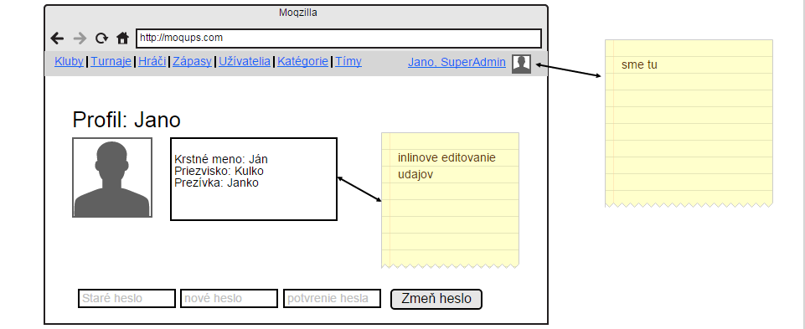

Detail profilu používateľa s možnosťou editovania údajov.

## Profil používateľa

## Kluby

Zobrazujú sa vytvorené kluby.

## C:\Users\Peter\Desktop\Nepojmenovaný 3.bmpPridanie klubu

Formulár na pridávanie klubov.

## Pridanie užívateľa

Formulár na pridávanie nového používateľa. Stačí vyplniť len login a heslo, alebo zakliknúť hráč a vyplniť aj údaje o hráčovi.

## C:\Users\Peter\Desktop\Nepojmenovaný 5.bmpKategórie

Zobrazuje sa zoznam už pridaných kategórii.

## C:\Users\Peter\Desktop\Nepojmenovaný 6.bmp Pridanie kategórie

Tu si môže užívateľ pridať kategóriu, ak má na to práva.

## Tímy

Zobrazujú sa vytvorené tímy, ich hráči a výsledky posledných zápasov.

## Pridanie tímu

\*\*\*\*\*

Tu si môže užívateľ pridať tím, ak má na to práva.

## Hráči tímu

Zobrazujú sa hráči vybraného tímu.

## Zápasy

Zobrazujú sa zápasy, tímy ktoré v nich hrali a výsledky.

1. 

## Pridanie zápasu

Formulár na pridávanie zápasov.

## Hráči

Zoznam hráčov.

1. 

## Turnaje

Zoznam turnajov.

## Pridanie turnaju

Formulár na pridávanie turnajov.

## Login

Úvodný formulár na prihlásenie.

## Správa užíbateľov

Zobrazuje sa zoznamu užívateľov.